BỘ CÔNG THƯƠNG
TRUNG TÂM THÔNG TIN CÔNG NGHIỆP VÀ THƯƠNG MẠI

BÁO CÁO
TÌNH HÌNH THỊ TRƯỜNG LOGISTICS ASEAN
Số tháng 7/2018

THUỘC NHIỆM VỤ
“Xây dựng Hệ thống cung cấp, kết nối thông tin, dữ liệu logistics
giai đoạn 2017-2020”

Hà Nội, 2018
MỤC LỤC

1. Tình hình và xu hướng chung 3
1.1. Mạng lưới thành phố thông minh và những xu hướng logistics tại khu vực ASEAN 3
1.2. Các nước ASEEAN hợp tác thúc đẩy thương mại điện tử và logistics xuyên biên giới 5
1.3. Chiến tranh thương mại và khả năng tác động đến kinh tế, thương mại và logistics của các nước ASEAN 6
2. Thị trường logistics Singapore 7
2.1. Hoạt động vận tải và cảng biển 7
2.2. Kho bãi, giao nhận: 10
2.3. Phân tích sâu: 11
3. Thị trường logistics Malaysia: 13
3.1. Tình hình chung 13
3.2. Giao nhận, thương mại điện tử 15
4. Thị trường logistics Thái Lan: 15
4.1. Tình hình chung 15
4.2. Cơ hội từ sự phát triển của vận tải tiểu vùng sông Mekong 17
5. Thị trường logistics của một số nước khác trong khu vực 17
5.1. Indonesia 17
5.2. Myanmar 20

DANH MỤC HÌNH

Hình 1: Mạng lưới các thành phố thông minh của ASEAN (smart cities network) 3
Hình 2: Số lượng tàu cập cảng biển Singapore qua các tháng 7
Hình 3: Lượng hàng qua cảng Singapore các tháng 8
Hình 4: Lưu lượng container qua cảng biển của Singapore 8
Hình 5: Vận chuyển hàng hóa qua sân bay Changi, đến hết tháng 6/2018 9
Hình 6: Các thiết bị giao hàng không người lái tại Singapore 11

NỘI DUNG BÁO CÁO
- Tình hình và xu hướng chung

Mạng lưới thành phố thông minh và những xu hướng logistics tại khu vực ASEAN
Với khoảng 49% dân số trong khu vực hiện đang sống tại thành thị, tốc độ đô thị hóa nhanh chóng đồng nghĩa với trong khoảng thời gian 2015 đến 2030, có khoảng 100 triệu người trong khu vực ASEAN được kỳ vọng sẽ chuyển từ vùng nông thôn đến sống tại các thành phố. Điều này sẽ dẫn đến những thách thức lớn hơn như tắc nghẽn thành phố, chất lượng nước và không khí, cũng như an ninh đô thị. Điều này đặt ra yêu cầu cấp thiết về đổi mới hệ thống giao thông, nhà ở, mạng CNTT và logistics đô thị. Đồng thời, các tiến bộ công nghệ như robot, trí thông minh nhân tạo và Big Data đang làm thay đổi xã hội, thúc đẩy việc cung cấp các dịch vụ công cộng và chất lượng cuộc sống, đặc biệt là tại các thành phố thông minh.
Mạng lưới các thành phố thông minh của ASEAN (ASCN) sẽ bao gồm 26 thành phố thí điểm, theo thứ tự chữ cái là Bandar Seri Begawan, Bangkok, Banyuwangi, Battambang, Cebu City, Chonburi, Đà Nẵng, Davao, DKI Jakarta, Hà Nội, Thành phố Hồ Chí Minh, Johor Bahru, Kota Kinabalu, Kuala Lumpur, Kuching, Luang Luang Prabang, Makassar, Mandalay, Manila, Nay Pyi Taw, Phnom Penh, Phuket, Siem Reap, Singapore, Vientiane và Yangon. Cơ cấu của “Thành phố thông minh” mở ra yêu cầu xây dựng các khu vực thành thị trong đó tích hợp công nghệ thông tin và truyền thông nhằm nâng cao hoạt động của thành phố về mọi mặt từ quy hoạch giao thông, phát triển cơ sở hạ tầng đến việc bảo tồn năng lượng và nguồn nước.
Sự phát triển của ASCN và các thành phố thông minh nói chung tại Đông Nam Á ra đời nhằm đáp ứng nhu cầu đô thị hóa ngày càng tăng trong khu vực, vốn tạo áp lực không hề nhỏ lên cơ sở hạ tầng, các biện pháp quản lý khí hậu của thành phố cũng như hệ thống xử lý rác thải và vệ sinh cơ bản cho người dân thành phố.

Hình 1: Mạng lưới các thành phố thông minh của ASEAN (smart cities network)

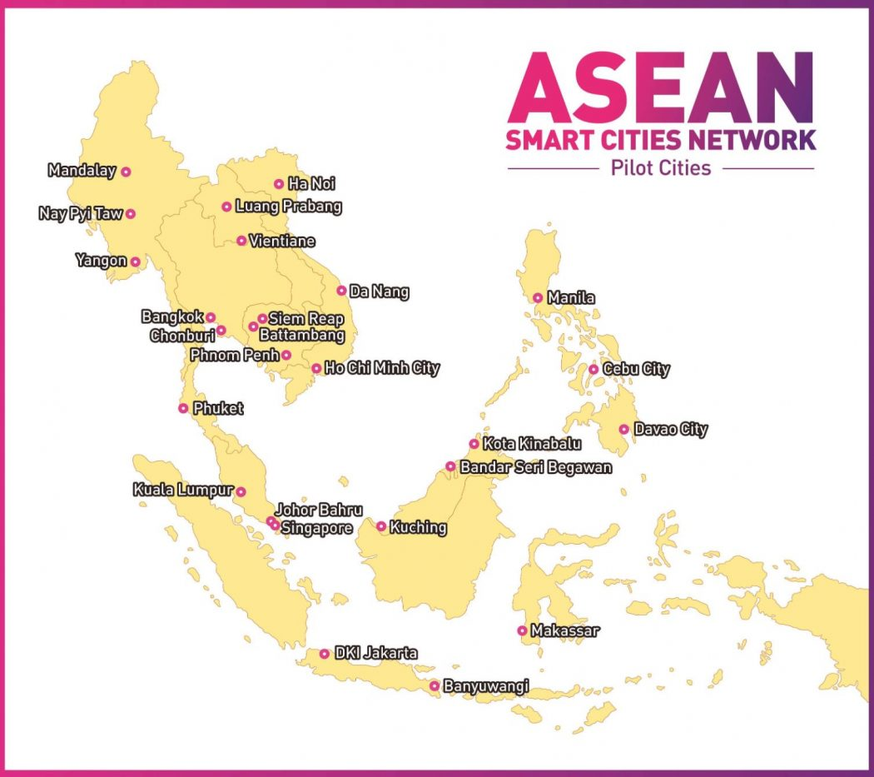
Các thành phố thông minh sẽ có sự vượt trội trong áp dụng công nghệ để quản lý mạng lưới giao thông, năng lượng, phân phối, giao hàng. Điều đó cũng đồng nghĩa với những chuyển biến lớn trong hệ thống logistics đô thị tại các thành phố thông minh. E-logistics với mạng lưới máy tính và vệ tinh hỗ trợ trên diện rộng, các thiết bị vận chuyển và giao hàng không người lái, hệ thống đèn chiếu sáng tự động điều chỉnh theo cảm ứng…sẽ được áp dụng trên diện rộng.
Kinh nghiệm quốc tế cho thấy logistics đô thị cần phối hợp các hình thức vận tải, mạng lưới các đầu mối nhà ga, các điều kiện và thiết bị bốc dỡ hàng hóa, các phương tiện vận tải hiện đại, các công nghệ tiến bộ, các mô hình quản lý, và kiến thức logistics để tối ưu hóa môi trường thành phố, làm giảm chi phí vận tải và các chi phí có hại lên môi trường. Logistics đô thị thường sử dụng các kỹ thuật tiên tiến như hệ thống thông tin địa lý (GIS), hệ thống định vị toàn cầu (GPS), thống giao thông thông minh (ITS) và các mô hình giúp tối ưu hóa giao thông, vận tải và phân phối hàng hóa trong các thành phố, giảm chi phí vận chuyển và những tác động tiêu cực từ môi trường.
Một hệ thống logistics đô thị bền vững, phải đáp ứng:
- Tính cơ động trong vận chuyển tạo thuận lợi cho hoạt động vận tải hàng hóa và di chuyển trong thành phố, cho phép tạo khả năng cân bằng giữa năng lực mạng lưới đường với nhu cầu di chuyển của hàng hóa và con người, giảm thiểu tắc nghẽn giao thông.
- Tính bền vững vì sự cân bằng trong dài hạn, giúp sử dụng hiệu quả nhất các nguồn lực, tạo ra sự phối hợp nhịp nhàng trong chuỗi cung ứng và tiêu dùng.
- Sự phối hợp tốt trong cả khâu sản xuất và phân phối để đảm bảo lợi ích thiết thực cho cư dân các thành phố hiện đại như sự an toàn, sự bình yên, sự hấp dẫn, bảo vệ môi trường và cảnh quan đô thị.

1.2. Các nước ASEEAN hợp tác thúc đẩy thương mại điện tử và logistics xuyên biên giới
ASEAN đang đứng trước những yêu cầu lớn trong việc thúc đẩy nền kinh tế kỹ thuật số. Có khoảng 4 triệu người trong khối ASEAN có thể truy cập vào Internet mỗi tháng và thị trường thương mại điện tử được kỳ vọng đạt 88 tỉ USD đến năm 2025 với tiềm năng có thể đạt mức 120 tỉ USD. Nghiên cứu của Google và Temasek ước tính rằng nền kinh tế internet của ASEAN có tiềm năng tăng lên 200 tỷ USD vào năm 2025, từ 50 tỷ USD vào năm 2017, với thương mại điện tử chiếm 88 tỷ USD, từ 10 tỷ USD vào năm 2017.
Các nước trong khu vực Đông Nam Á sẽ cùng nhau thúc đẩy nền kinh tế kỹ thuật số bao gồm việc tạo ra một khuôn khổ thương mại điện tử xuyên biên giới mới. Tuy nhiên, có một khoảng cách về phát triển cơ sở hạ tầng giữa các quốc gia thành viên ASEAN. Theo Chỉ số thương mại điện tử từ doanh nghiệp đến người tiêu dùng năm 2017 do Hội nghị Liên hợp quốc về Thương mại và Phát triển biên soạn, đo lường mức độ thâm nhập và độ tin cậy của internet, Singapore xếp thứ 18 và Malaysia 38, trong khi Campuchia và Myanmar lần lượt xếp thứ 115 và 123, trong số 144 quốc gia và khu vực được khảo sát trên toàn cầu.
Về mặt thương mại điện tử, các quốc gia quần đảo Philippines và Indonesia phải đối mặt với những thách thức lớn về logistics. Ngoài ra, đa số người dân ở các quốc gia kém phát triển không có tài khoản ngân hàng, điều này có thể là rào cản đối với việc tiếp nhận các dịch vụ thanh toán trực tuyến. Một báo cáo tháng 12 năm 2017 của Google và Temasek Holdings đã chỉ ra rằng tình trạng thiếu kỹ sư lành nghề vẫn là một thách thức lớn đối với khu vực, khiến cho những sáng kiến khởi nghiệp trong lĩnh vực logistics gặp khó khăn trong việc đi vào thực tế hơn so với tại các thị trường phát triển.
Với những thách thức như vậy, ASEAN đang xem xét việc hợp tác trên toàn khu vực để tạo ra các khuôn khổ mới có thể mang lại lợi ích cho tất cả các doanh nghiệp ở các nước thành viên trong lĩnh vực thương mại điện tử và logistics.

1.3. Chiến tranh thương mại và khả năng tác động đến kinh tế, thương mại và logistics của các nước ASEAN

Chiến tranh thương mại giữa Hoa Kỳ và Trung Quốc sẽ tác động đến chuỗi cung ứng hàng hóa được đánh thuế ở cả Hoa Kỳ và Trung Quốc.
Theo kết quả khảo sát trong tháng 6/2018 của Trung tâm Nghiên cứu Kinh tế Nhật Bản và Nikkei đối với các nhà kinh tế và phân tích trong năm thành viên lớn nhất của Hiệp hội các quốc gia Đông Nam Á - Indonesia, Malaysia, Philippines, Singapore và Thái Lan - và Ấn Độ, đã có những thay đổi đáng kể trong các dự báo về tỷ giá và lãi suất ngoại hối cũng như lạm phát ở các nước châu Á. Với sự tăng tốc trong chính sách tăng lãi suất của Mỹ, đồng tiền của các nước ASEAN phải chịu áp lực giảm giá trong ba tháng qua. Bảo hộ thương mại nói chung và cuộc chiến thương mại giữa Mỹ và Trung Quốc được đánh giá là rủi ro lớn nhất ở Singapore, Malaysia và Thái Lan.
Tuy nhiên, trong nửa cuối năm, các dòng thương mại và vận chuyển hàng hóa từ ASEAN và ngược lại nhìn chung được kỳ vọng sẽ được bù đắp bởi triển vọng xuất khẩu của một số nhóm hàng chế biến, chế tạo, đặc biệt là công nghệ cao đang nổi lên, ví dụ như chất bán dẫn. Sự bùng nổ xuất khẩu của chất bán dẫn và các hàng hóa khác sẽ tiếp tạo điều kiện cho xuất khẩu được duy trì tại Singapore và Malaysia cũng như Thái Lan.
Dự báo tăng trưởng năm 2018 của ASEAN5 là 5,0%, không đổi so với khảo sát trước đó vào tháng 3/2018. Triển vọng của Thái Lan đã được điều chỉnh tăng 0,3 điểm nhờ sự xuất khẩu mạnh mẽ và nhu cầu trong nước.
- Thị trường logistics Singapore
  - Hoạt động vận tải và cảng biển
- Vận tải biển và cảng biển:
Theo số liệu của Cơ quan thống kê quốc gia Singapore, số lượng tàu qua cảng của Singapore đã giảm trở lại trong tháng 6/2018, đạt 11.192 chiếc, giảm 8,4% so với tháng 5/2018. Tổng số tàu qua cảng trong 6 tháng đầu năm đạt 72.099 chiếc, giảm 0,32% so với nửa đầu năm 2017.
Hình 2: Số lượng tàu cập cảng biển Singapore qua các tháng

Nguồn: Cơ quan Hàng hải và Cảng biển Singapore
Lượng hàng hóa qua cảng biển của Singapore đạt 51.500.000 tấn trong tháng 6/2018, giảm 2,8% so với tháng trước đó. Tính chung nửa đầu năm 2018, lượng hàng hóa qua cảng biển đạt 311.945.000 tấn, tăng nhẹ 0,5% so với nửa đầu năm 2017.
Hình 3: Lượng hàng qua cảng Singapore các tháng

Nguồn: Cơ quan Hàng hải và Cảng biển Singapore
Lưu lượng container qua cảng của Singapore 6 tháng 2018 đạt 18 triệu TEUs, tăng 11% so với 6 tháng đầu năm 2017.
Hình 4: Lưu lượng container qua cảng biển của Singapore

Nguồn: Cơ quan Hàng hải và Cảng biển Singapore
- Vận tải hàng không:
Sân bay Changi phục vụ hơn 100 hãng hàng không bay đến khoảng 400 thành phố ở khoảng 100 quốc gia và vùng lãnh thổ trên toàn thế giới. Mỗi tuần, khoảng 7.200 chuyến bay hạ cánh hoặc khởi hành từ Changi, với hơn 62,2 triệu hành khách đi qua sân bay một năm.
Hình 5: Vận chuyển hàng hóa qua sân bay Changi, đến hết tháng 6/2018

Nguồn: changiairport.com
Vận chuyển hàng hóa qua cảng hàng không Changi của Singapore liên tục tăng qua các năm. 6 tháng đầu năm 2018, có khoảng 1,04 triệu tấn hàng hóa đã được xử lý. Được thiết kế để di chuyển hàng hóa chính xác như kim đồng hồ, Trung tâm Hàng không Sân bay Changi (CAC), Công viên Logistics Sân bay Singapore (Alps), các chuỗi lạnh, cũng như hệ thống kho và văn phòng tại đây được đánh giá thuộc nhóm tốt nhất trên thế giới.
Singapore Airlines (SIA) sẽ bổ sung một tuyến bay hàng ngày đến sân bay Haneda của Tokyo vào tháng 12/2018, để đáp ứng nhu cầu đi lại ngày càng tăng giữa Singapore và Nhật Bản. Như vậy, cùng với hai chuyến bay hàng ngày đến sân bay Narita, sẽ có đến sáu chuyến mỗi ngày, tăng so với năm chuyến bay hiện tại.
Tuyến hàng ngày tới Haneda sẽ được đưa vào phục vụ từ 28 tháng 12 năm 2018. Máy bay Boeing 777-300ER sẽ được sử dụng cho tuyến này, bổ sung hơn 1.800 chỗ ngồi trên tuyến mỗi tuần.
Chuyến bay SQ630 sẽ khởi hành từ Singapore lúc 17:25 giờ hàng ngày và đến Sân bay Haneda của Tokyo lúc 01 giờ sáng. Chuyến bay trở về SQ639 mới sẽ rời sân bay Haneda của Tokyo lúc 02:30 và đến Singapore lúc 0915 giờ.
Singapore Airlines cũng sẽ khai thác máy bay thương mại lớn nhất thế giới, Airbus A380, đến Osaka hàng ngày từ ngày 28 tháng 10 năm 2018 đến ngày 30 tháng 3 năm 2019.
  - Kho bãi, giao nhận:
Với những nỗ lực cải thiện năng lực cạnh tranh trong lĩnh vực logistics trước sự nổi lên của các nước trong khu vực nên mặc dù có diện tích rất hạn hẹp nhưng Singapore vẫn thu hút được các tập đoàn logistics lớn trên thế giới tới đầu tư và xây dựng các trung tâm logistics.
Singapore là một cửa ngõ (hub) rất quan trọng cho vận tải hàng không và đường biển. Nước này đang đầu tư mở rộng các cảng của mình và Nhà ga 5 sân bay Changi.
Panalpina, công ty giao nhận và vận chuyển hàng hóa của Thụy Sĩ, đã khai trương một trung tâm logistics mới ở Singapore, cung cấp 25.800 mét vuông không gian kho có thể sử dụng ngay khi khai trương. Panalpina có kế hoạch thử nghiệm và sử dụng nhiều công nghệ mới tại Singapore, bao gồm Internet of Things (IoT), thực tế tăng cường và các hệ thống tự động hóa khác nhau. Cơ sở mới cũng có thể chạy máy in 3D thay mặt cho khách hàng, giúp khách hàng sử dụng dịch vụ của trung tâm logistics này có được những ưu thế vượt trội so với các đối thủ trong bối cảnh cạnh tranh khốc liệt về công nghệ.
  - Phân tích sâu:
Singapore kêu gọi các công ty logistics tự động hóa, áp dụng công nghệ mới.
Thị trường tiêu dùng Singapore ngày càng phát triển theo hướng hiện đại hóa, tạo ra sức đẩy rất lớn đối nền sản xuất, thương mại điện tử và dịch vụ logistics.
Theo một khảo sát của nhà cung cấp dịch vụ thanh toán Worldpay, khoảng một nửa số người tiêu dùng ở Singapore đã sẵn sàng với dịch vụ giao hàng không người lái. Niềm tin tiêu dùng của người dân Singapore đối với dịch vụ này chỉ đứng thứ hai thế giới. Người dân Singapore cũng thuộc tốp đầu thế giới về sử dụng các thiết bị điện tử hiện đại và khả năng thích nghi với công nghệ mới.
Về nhóm tuổi, 55% người tiêu dùng trẻ tuổi tuổi từ 18 đến 34 nói rằng họ tin tưởng robot và máy bay không người lái để giao hàng. Khoảng 31% số người trẻ tuổi cũng nhiệt tình với việc sử dụng máy bay không người lái, so với 22% người mua sắm trên 55 tuổi, người nói rằng họ rất vui mừng về điều đó.
Một hệ thống kiểm soát không lưu được thiết lập do công ty khởi nghiệp Garuda Robotics đứng đầu. Trong khoảng thời gian hai năm, họ sẽ thử nghiệm các công nghệ ứng phó với mọi tình huống phát sinh và thí điểm trung tâm hoạt động bay không người lái tập trung.
Thương mại điện tử của Singapore đang tiếp cận bùng nổ khi thị trường bán lẻ trực tuyến dự kiến đạt 7,5 tỷ đô la vào năm 2025. Để phục vụ tốt cho thị trường này, phân khúc giao hàng không người lái sẽ rất tiềm năng.
Hình 6: Các thiết bị giao hàng không người lái tại Singapore
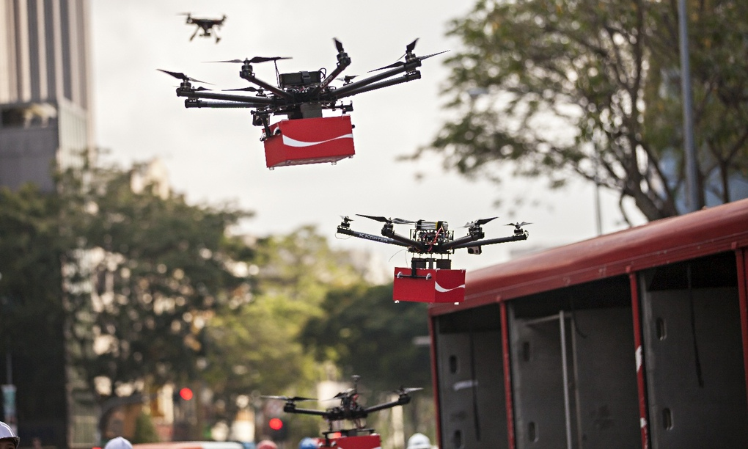
Cùng với lợi ích cắt giảm chi phí, máy bay không người lái cũng có thể là câu trả lời để giảm tắc nghẽn và ô nhiễm, và cho phép thời gian giao hàng nhanh hơn. Tuy nhiên, vẫn còn một số nhược điểm như trọng lượng của gói hàng bị giới hạn và khoảng cách bay cũng là một vấn đề lớn để đảm bảo rằng bưu kiện được gửi đến đúng khách hàng.. Worldpay cũng lưu ý rằng lừa đảo giao hàng trong quá khứ bao gồm cả những người giao hàng giả mạo cung cấp gói không mong muốn và yêu cầu thanh toán bằng thẻ tín dụng hoặc ghi nợ có thể chịu trách nhiệm một phần cho một số người tiêu dùng mất niềm tin khi nói đến công nghệ mới trong mua sắm.
Tuy nhiên, tự động hóa và số hóa các giao dịch, mở rộng ra toàn bộ chuỗi cung ứng sẽ vẫn là một xu hướng trên toàn cầu và Singapore phải tiên phong trong xu hướng đó.
Theo Bộ trưởng Bộ Thương mại và Công nghiệp Singapore Chan Chun Si, để Singapore có được vị trí tiên phong trong chuỗi cung ứng toàn cầu, các công ty logistics ở đây cần phải áp dụng các công nghệ mới và nâng cao năng suất.
Toll Group là một trong những công ty đang đóng góp cho tầm nhìn này nhằm cải thiện các chuỗi cung ứng và logistics của Singapor. Công ty đã thực hiện thành công những đổi mới trong hoạt động kho vận thông qua sự trợ giúp của tự động hóa và số hoá.
Ví dụ, các phương tiện tự động có hướng dẫn và hệ thống giá thông minh tại trung tâm logistics của Toll Group đã giúp giảm chi phí nhân lực và tăng hiệu quả lên tới 30%. Công ty cũng đang liên tục làm việc trên các giải pháp mới sẽ giúp tối đa hóa việc sử dụng không gian trong kho của mình.
Từ quan điểm của nhà điều hành, ứng dụng công nghệ không còn chỉ là vận hành một xe nâng duy nhất, mà vận hành một đội xe nâng hàng hoặc là một kế hoạch chuỗi cung ứng, để có cơ hội nâng cao tài năng và tạo thêm công việc có ý nghĩa cho họ.
- Thị trường logistics Malaysia:
  - Tình hình chung
Logistics là một ngành dịch vụ quan trọng, đóng góp 14% GDP của Malaysia.
Malaysia từng là trung tâm lưu chuyển hàng hóa cho ASEAN và đã từng sử dụng tới 10.000 container cho các hoạt động trung chuyển, xuất khẩu và tái xuất một tháng nhưng hiện tại con số này đã giảm khoảng 30%. Chỉ số LPI đã giảm liên tiếp trong 2 đợt công bố gần đây nhất của Ngân hàng thế giới.
Theo Liên đoàn các nhà giao nhận vận chuyển hàng hóa Malaysia, sự chậm trễ trong các quy trình trong các doanh nghiệp vận chuyển hàng hóa đã ảnh hưởng đến hiệu quả logistics của nước này, làm giảm năng lực cạnh tranh của các cảng biển của Malaysia thua. Nhiều hãng vận tải biển có đội tàu đông đúc neo đậu tại các cảng Malaysia là các công ty vận tải container đa quốc gia và lớn nhất thế giới, như CMA-CGM và Hapag Lloyd.
Với mạng lưới toàn cầu và công nghệ tiên tiến, các nhà giao nhận vận chuyển hàng hóa vừa và nhỏ có khả năng cung cấp dịch vụ tương tự như FedEx và Ups, nhưng các công ty lớn hơn đã giành được các hợp đồng lớn hơn.
Các vấn đề như thiếu lái xe, việc sử dụng quá nhiều xe tải không tuân thủ và sự vắng mặt của trung tâm vận chuyển CIQ (hải quan, nhập cư và kiểm dịch) thông thường là một trong những thách thức lớn nhất đối với ngành logistics ở Malaysia
Các công ty công nghệ toàn cầu lớn như Amazon và Alibaba cũng đang tạo ra những thách thức mà các hãng logistics phải đối mặt bằng cách liên tục thay đổi tốc độ của các giao dịch thương mại điện tử và cung cấp nhiều tùy chọn giao hàng cho người tiêu dùng.
Do sự tăng trưởng trong các đơn hàng từ lĩnh vực thương mại điện tử, nhiều công ty logistics nhỏ đang phải đối mặt với những thách thức chưa từng có và có khả năng sẽ phá sản trong dài hạn do thiếu nguồn lực để đáp ứng đầy đủ nhu cầu của thị trường thương mại điện tử . Một số thách thức cho việc giao hàng chặng cuối của họ bao gồm những hạn chế về ứng dụng công nghệ mới và tự động hóa. Điều này có thể làm mất thêm thời gian thu thập, xử lý dữ liệu và sử dụng đúng thông tin, điều này khiến họ không thể đo lường được nhu cầu của thị trường.
Ngoài ra, những năm gần đây đã chứng kiến sự gia tăng số lượng công ty mới trên thị trường, đặc biệt là các công ty logistics theo yêu cầu vốn đầu tư như GoGoVan, Lalamove, Deliveree, Ninja Van và TheLorry, cạnh tranh trong lĩnh vực này.
Sự tăng trưởng của thị trường thương mại điện tử tiếp tục thu hút các công ty logistics tham gia vào lĩnh vực này, tạo ra sự cạnh tranh khốc liệt hơn trong phân khúc chuyển phát nhanh, với một số tác động đến biên độ kinh doanh. Nhiều công ty logistics cũng phải đối mặt với chi phí hoạt động cao hơn do chi phí nhân lực, nhiên liệu và yêu cầu mở rộng không gian kho.
Tuy nhiên, Chính phủ mới của Malaysia mang lại hy vọng cho một khởi đầu mới trong cách quản lý giao thông vận tải và logistics. Hội đồng logistics Malaysia sẽ bắt đầu một loạt các cam kết với Bộ Giao thông vận tải để nâng cao năng lực cạnh tranh của ngành giao thông và logistics của nước này. Chính phủ Malaysia ghi nhận ngành logistics là một thành phần quan trọng trong hoạt động kinh tế của đất nước. Họ rất muốn tìm kiếm giải pháp và đã hứa sẽ sớm thực hiện biện pháp để giải quyết tắc nghẽn và cải thiện chỉ số LPI đang sụt giảm của nước này.
  - Giao nhận, thương mại điện tử
Theo lộ trình chiến lược thương mại điện tử quốc gia, thương mại điện tử của Malaysia dự kiến ​​sẽ tăng trưởng 11% mỗi năm.
Trong năm năm qua, số lượng khách hàng trên thị trường thương mại điện tử gia tăng, kéo theo nhu cầu đối với nhiều dịch vụ hơn ngoài các dịch vụ vận tải truyền thống. Khách hàng cũng đang tìm kiếm các dịch vụ kho bãi, vận chuyển hàng hóa và các dịch vụ logistics khách.
Trong bối cảnh đó, một số công ty có khả năng trở thành "nhà cung cấp một cửa" đang nổi lên như một cách để đạt được sự khác biệt và tận dụng các cơ hội phân khúc chéo.
Hầu hết các nhà cung cấp dịch vụ logistics tại Malaysia tập trung vào các giải pháp logistics chuyên ngành cho các ngành cụ thể. Tuy nhiên, ngày càng nhiều người trong số họ sẽ xem xét các dịch vụ cung cấp qua các chuỗi cung ứng và các ngành công nghiệp.
Người dùng cuối cũng được ​​sẽ tập trung các nhu cầu chuỗi cung ứng của họ, tìm kiếm các nhà cung cấp một cửa chứ không phải xu hướng hiện tại của việc tham gia nhiều nhà cung cấp dịch vụ logistics cho các yêu cầu logistics khác nhau.
- Thị trường logistics Thái Lan:
  - Tình hình chung
Các doanh nghiệp giao nhận vận chuyển hàng hóa ở Thái Lan bị chi phối bởi các công ty đa quốc gia, nhờ vào chuyên môn của họ trong các dịch vụ và vị thế trong thị trường toàn cầu.
Mở cửa thị trường
Mở cửa thị trường logistics giúp các công ty logistics của Thái Lan có thể tiếp cận tốt hơn với công nghệ và kinh nghiệm quản lý dịch vụ logistics.
Tỷ lệ của khu vực nội địa so với quốc tế trong hoạt động giao nhận vận chuyển hàng hóa của Thái Lan vẫn chỉ là 35:65. Hiện nay, logistics xuyên biên giới vẫn chủ yếu do các doanh nghiệp logistics lớn đảm nhiệm, do họ có lợi thế không chỉ về đội tàu, đội bay, vốn, công nghệ mà còn bởi họ kiểm soát được dòng thương mại và những địa điểm giao nhận trong mạng lưới của mình. Ví dụ, các công ty lớn như của DHL, DB Schenker, CEVA, và những doanh nghiệp toàn cầu khác (đặc biệt là từ phương Tây) ở Trung Đông, Châu Âu và Bắc Mỹ có được những lợi ích ưu đãi từ các hãng vận tải đường bộ và hàng không do có đơn hàng lớn, tần suất cao.
Hiện nay, DHL giữ vị trí hàng đầu trong thị trường logistics Thái Lan, với chỗ đứng trong vận chuyển hàng không và đường biển và chuyên môn của họ trong các dịch vụ 3PL. Các công ty lớn khác như CEVA, DB Schenker, Khuehne + Nagel, Damco, NYK Line và Toll, chiếm lĩnh thị trường trong các phân khúc cụ thể. Ví dụ, DB Schenker có thị phần lớn nhất trong lĩnh vực, trong khi trong phân khúc vận tải đường bộ lại là lợi thế của tập đoàn NYK.
Các công ty Logistics Thái Lan, cũng đang đẩy mạnh các dịch vụ vận tải xuyên biên giới.Ví dụ, hãng Nippon Express đã bắt đầu cung cấp dịch vụ vận tải tổng hợp giữa Bangkok và Hà Nội theo lịch trình cố định từ năm 2017.
Sự phát triển của Hành lang Kinh tế phía Đông (EEC) dự kiến ​​sẽ tạo ra một nhu cầu rất lớn về dịch vụ logistics ở Thái Lan. Nước này đã phê duyệt khoản đầu tư 45 tỷ USD cho EEC, dự kiến ​​sẽ hoàn thành vào năm 2021. EEC trải dài 13.285 km2 trên ba tỉnh Chachoengsao, Chonburi và Rayong ở miền Đông Thái Lan.
Nhu cầu từ các lĩnh vực ô tô, công nghiệp, sản phẩm công nghệ và chăm sóc sức khỏe đang thúc đẩy thị trường dịch vụ logistics. Với sáng kiến ​​này, sự kết nối giữa các sân bay, cảng, cụm công nghiệp và các trung tâm đô thị có thể còn nhanh hơn và Thái Lan cũng đang trong quá trình phát triển đường sắt tốc độ cao.
Năm 2017, DHL, công ty dịch vụ logistics lớn nhất thế giới, đã đầu tư 2,7 tỷ TBH để mở rộng thị phần của mình trên khắp Thái Lan, Việt Nam, Campuchia và Myanmar vào năm 2020. Gần đây, công ty đã mở rộng sang một cơ sở mới ở Bangkok. Mạng lưới của Thái Lan của DHL bao gồm một không gian kho 650.000 m2 tự động hóa, trong đó sử dụng xe không người lái, đóng gói tự động và robot.
  - Cơ hội từ sự phát triển của vận tải tiểu vùng sông Mekong
Công ty Nittsu Logistics (Thái Lan), một công ty con của công ty logistics Nippon Express tại Nhật Bản đã nhận được giấy phép vận tải đường bộ tiểu vùng Mekong (GMS) từ Cục Giao thông vận tải đường bộ Thái Lan (Bộ Giao thông, Vương quốc Thái Lan). Những giấy phép mới này cho phép vận chuyển giữa các nước GMS (Thái Lan, Lào, Campuchia, Việt Nam và Trung Quốc) và có hiệu lực kể từ ngày 1 tháng 6 năm 2018.
Vào tháng 12 năm 2016, việc thực hiện 'thu hoạch sớm' Thỏa thuận vận tải xuyên biên giới (“CBTA”) đã được áp dụng bởi tất cả các nước GMS. Các giấy phép mới cho phép các phương tiện đi lại tự do thông qua bất kỳ quốc gia nào trong GMS.
500 xe ở Thái Lan đã được cấp GMS RTP. 25 trong số 500 xe là phương tiện chở khách trong khi 475 giấy phép còn lại được trao cho xe chở hàng để sử dụng trong ngành công nghiệp logistics. Nippon đã giấy phép bảo đảm cho 12 chiếc xe, số lượng cao nhất của bất kỳ công ty nào khác của Nhật Bản.
Nippon Express đã cung cấp dịch vụ vận tải xuyên biên giới trong khu vực bằng giấy phép vận chuyển đường bộ song phương và ba bên, tuy nhiên với loại giấy phép này, các quốc gia thông qua phải được quy định trước.
Các giấy phép mới cũng sẽ phủ nhận sự cần thiết phải chuyển tải hàng hóa như yêu cầu trước đó tại một số cửa khẩu biên giới. Do đó nguy cơ thiệt hại cho hàng hóa sẽ giảm đáng kể, tạo điều kiện cho các công ty logistics cung cấp một dịch vụ chất lượng cao, đáng tin cậy, hiệu quả hơn rất nhiều so với trước đó.
- Thị trường logistics của một số nước khác trong khu vực
  - Indonesia
Indonesia là nền kinh tế lớn nhất Đông Nam Á với dân số 260 triệu dân, do đó có có sức mua lớn. Giao thông vận tải và logistics đang đóng vai trò không nhỏ trong việc thiết lập vị thế của Indonesia trong khu vực.
Tuy nhiên, với đặc điểm địa lý của Indonesia trải dài trên 17.500 hòn đảo, 5 triệu km vuông biển và tổng diện tích đất là 1.919.317 km vuông, phát triển hoạt động vận tải thông suốt là một thách thức lớn đối quốc đảo này. Tính chung chi phí logistics của Indonesia hiện rất cao trong khu vực, tương đương với 25%GDP.
Nhận thức được các hạn chế về yếu tố địa lý, chính phủ đã cam kết cải thiện đáng kể cơ sở hạ tầng giao thông của Indonesia, với những dự án đầu tư lớn vào việc nâng cấp hệ thống đường, cảng, đường sắt và sân bay của quốc gia.
Thị trường Logistics Indonesia hiện đang trong giai đoạn tăng trưởng với sự hiện diện của nhiều tổ chức vận chuyển hàng hóa quốc tế, các nhà cung cấp dịch vụ chuyển phát nhanh, trong đó chủ yếu là vận chuyển đường bộ. Vận tải đa phương thức cũng có nhiều cơ hội phát triển, nhất là trên một lãnh thổ có sự đan xen nhiều loại địa hình.
Hiện tại, có hơn 155 nhà cung cấp dịch vụ logistics (vận tải, kho bãi, giao nhận) tại Indonesia, Thị trường chuỗi ung ứng lạnh ở Indonesia khá tập trung, với thịp hần chủ yếu thuộc về các công ty lớn như PT. Diamond Cold Storage, Maersk Line, Wahana và GAC. Thị trường 3PL tại Indonesia dự kiến sẽ tăng trưởng với tốc độ CAGR trong 5 năm là 14,0% trong thời gian tới. Jakarta đóng góp tỷ trọng doanh thu cao nhất là 38,0% tại thị trường kho bãi Indonesia trong năm 2016 do các khu công nghiệp nằm ở thành phố lớn nhất Jakarta.
Một số trung tâm logistics ngoại quan (PLBS) đã được tài trợ bởi chính phủ và được xây dựng từ năm 2016, với năm mươi bộ mở cửa vào năm 2017. Ngoài ra, các cảng, sân bay, đường bộ và các dự án đường sắt cũng rất tiềm năng để thu hút các hoạt động đầu tư. Liên kết du lịch và logistics là một định hướng của Indonesia để tranh thủ các nguồn lực cho xây dựng cơ sở hạ tầng của Indonesia, tạo thuận lợi cho các hai lĩnh vực dịch vụ này.
Trong thời gian tới, Chính phủ Indonesia sẽ có điều kiện hơn trong việc tăng cường cải cách nhằm giảm chi phí và nâng cao độ tin cậy của logistics hàng hải của quốc gia này nhờ một khoản vay 300 triệu đô la Mỹ đã được Ban Giám đốc điều hành của Ngân hàng Thế giới phê duyệt.
Khoản vay chính sách phát triển cải cách Logistics thứ hai của Indonesia (DPL) được xây dựng dựa trên các cải cách được hỗ trợ bởi DPL Logistics đầu tiên được phê duyệt vào tháng 11/2016 và giải quyết một số vấn đề chính trong việc di chuyển hàng hóa trong và trên biên giới của Indonesia.
Logistics hàng hải hiệu quả là rất quan trọng để tăng trưởng cao hơn trong các lĩnh vực sản xuất, nông nghiệp và dịch vụ. Logistics tốt hơn giúp cải thiện khả năng cạnh tranh của nước này và cũng giúp giảm nghèo bằng cách giảm giá hàng hóa và dịch vụ ở các vùng sâu vùng xa, đặc biệt là ở miền Đông Indonesia.
Tuy nhiên, cảng biển lại hoạt động không hiệu quả và các thủ tục thương mại kéo dài cản trở khả năng cạnh tranh của Indonesia. Các cảng thường là một nút cổ chai trong chuỗi logistics của đất nước, do cơ sở hạ tầng không đầy đủ, các quy định cứng nhắc và năng suất thấp.
Những hạn chế này khiến chi phí logistics cao hơn cho các doanh nghiệp sản xuất ở Indonesia so với Thái Lan và Việt Nam và hiệu suất logistics của Indonesia thấp hơn so với các nước khác trong khu vực, được đo lường bởi Chỉ số hiệu suất logistics của Ngân hàng Thế giới.
Trong quần đảo lớn nhất thế giới, với khoảng 17.000 hòn đảo, chuỗi cung ứng logistics thường dài và phân mảnh. Mục tiêu của Chính phủ Indonesia là giải quyết một số tắc nghẽn chính tại các điểm khác nhau của chuỗi cung ứng. Trọng tâm chính là tăng cường năng lực quản trị và hoạt động của cảng, tạo điều kiện cho môi trường kinh doanh cạnh tranh cho các nhà cung cấp dịch vụ logistics và xử lý thương mại hiệu quả và minh bạch hơn.
Cơ hội cho ngành logistics từ sự phát triển của thương mại điện tử
Indonesia có hơn 100 triệu người dùng internet. Các trình duyệt web trên thiết bị di động và mua sắm trực tuyến ngày càng phổ biến. Thương mại điện tử được dự báo sẽ đứng thứ hai trong các ngành có doanh thu lớn tại Indonesia.
Doanh số bán lẻ trực tuyến đang tăng mạnh từ mức 8 tỷ USD năm 2014 lên 25 tỷ USD năm 2016. Thương mại điện tử là một xu hướng lớn trên toàn thế giới, nhanh chóng trở nên phổ biến hơn và Indonesia tiến đến của một cuộc cách mạng kỹ thuật số.
Ngành logistics của Indonesia cũng có những biến chuyển phù hợp với các xu hướng mới về thương mại. Dịch vụ 3PL và dịch vụ chuyển phát nhanh sẽ được cải thiện cả về chất lượng và tần suất dịch vụ. Hệ thống kho và các kênh phân phối sẽ đa dạng và được tùy biến phù hợp với nhiều phân khúc khác nhau. Các công ty logistics Indonesia cũng ngày càng ứng dụng các công nghệ hiện đại để nâng cấp dịch vụ logistics của mình.
  - Myanmar
Ngày 12 tháng 7 năm 2018, Yusen Logistics đã tổ chức lễ khai trương Trung tâm Logistics Thilawa tại Khu kinh tế đặc biệt Thilawa (SEZ) tại Myanmar.
Yusen Logistics là nhà cung cấp dịch vụ logistics toàn cầu từng đoạt giải thưởng với 60 năm kinh nghiệm trong lĩnh vực giao nhận và vận chuyển hàng hóa
Cơ sở logistics nằm trong khu vực Thilawa SEZ ở quận Yangon, có diện tích khoảng 6.300m2 trong tổng diện tích 30.000m2.
Trong cơ sở, sẽ có các khu vực nhà kho được kiểm soát nhiệt độ cung cấp bốn cài đặt nhiệt độ là -20°C, 5°C, 15–20°C, cũng như nhiệt độ phòng.
Ngoài ra còn có một khu vực bãi xe lắp ráp để thực hiện các dịch vụ logistics liên quan đến các phương tiện lắp ráp như phương tiện lưu trữ, kiểm tra trước giao hàng và thủ tục hải quan.
Yusen Logistics sẽ sử dụng cơ sở này để cung cấp nhiều phương thức lưu trữ và giao hàng cho thương mại xuyên biên giới giữa Thái Lan và Myanmar.
Với cơ sở mới, Yusen Logistics Thilawa sẽ cung cấp các dịch vụ logistics chuỗi cung ứng đáp ứng nhu cầu khách hàng của mình ở Myanma

